## Третья картина мира

**Модерн** — картина мира не научная. Она очень специфична.

В исследовании модерна нам поможет термин *аберрация близости* — это когда ты видишь какой-то объект вблизи, и вследствие этого он видится очень искаженным. Чтобы его увидеть во всей полноте, нужно занять какую-то дистанцию, смотреть со стороны. Для рассмотрения этой картины мира нужно дистанцироваться от того, что мы о себе думаем.

## Превратное понимание модерна

### Первое

Рассматривать модерн как результат линейного развития идеи

**миф —> монотеизм —> модерн**

значит уже поддаваться искажению. Правильнее было бы поставить модерн так:

Рисунок 3: место модерна в картинах мира

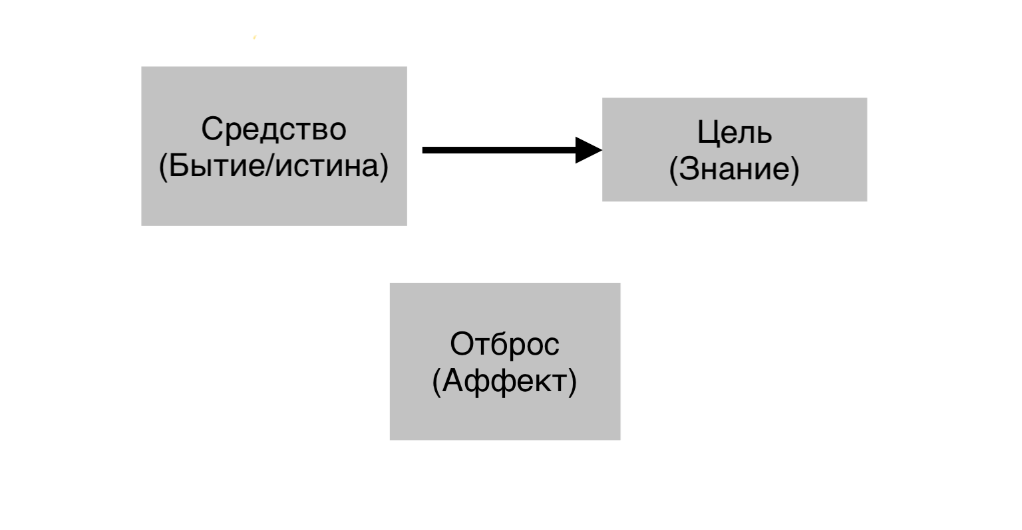

**Миф —— возникновение модерна ——> монотеизм**

Модерн занимает позицию между мифом и монотеизмом. Нам кажется, что модерн — это прогресс; прогресс действительно будет дальше, но модерн это не что-то, произошедшее из-за развития; это скорее что-то, возникшее по остаточному принципу, когда уже попробовали несколько вариантов, они не сработали, и кроме модерна просто больше ничего не осталось.

### Второе

понятие модерн употребляется в отрицательном смысле: превалируют слова техногенность, технократичность, акцент на экономическую рациональность, прагматизм; подразумевается потеря ценностей, духовности.

## Сдвиги в модерне

Рисунок 4: картина мира модерна

![[Drawing 4.png]]

Почему *аффект* становится отбросом? Потому что *аффект* это частное явление, это личное дело каждого; *бытие/истина* и *знание* здесь является общественным достоянием. В мифической картине мира *аффект* был делом социума: люди коллективно достигали каких-то экстатических, гармонических состояний. В монотеизме практика исповеди как аффект также имеет большое место (очищение грехов). В модерне наше психологическое состояние это наше личное дело — при каких-то проблемах мы обращаемся не к социуму, а к психологам. Празднования праздников (новый год, государственные праздники и т.п.) являются в модерне неким атавизмом, наследием мифологического сознания. Разница только в том, что такие мероприятия происходят временно и ограниченно: основная часть времени проходит не в состоянии праздника, тогда как в мифологической картине мира это состояние было *целью*.

Почему *бытие* становится *средством*? Понимать *бытие* нужно как операцию, придающую знанию некое качество. Эта операция называется **верификация** — проверка на истинность, «истинизация»: нужно не абы какое знание; нужно знание, прошедшее *верификацию*. В следствии этого у человека формируется новый тип мышления — **критическое мышление**. Нельзя трактовать критическое мышление как результат работы по преодолению «мифов и сказок» предыдущих картин мира; это то, что в нас встроено, то, что мы получили в результате социализации; грубо говоря у нас не было выбора, чтобы его не получить. В нас как бы встроен чип, заставляющий задавать вопросы, получать доказательства — то есть совершать процедуру *верификации*. Он встроен в нас также, как в эпоху монотеизма в людей было впитано понятие бога! Цель *критического мышления* — получение «истинного знания», его главный страх — быть наивным, иметь неверное знание, быть зомбированным, попасть под манипуляцию. Люди из других картин мира тоже несомненно обладали *критическим мышлением*, но у них были другие альтернативы кроме поиска *истины* через факты: в мифологической картине мира человек просто посчитал бы поведение человека из модерна «душным», не умеющем жить; в монотеизме человек просто делал выбор сделать ставку на веру вместо подвержения всего критике; критика возымела мощь только после того, как все другие возможности оказались непригодными.

## Проблемы модерна

Основное различие ученого человека и бабушки у церкви в том, что у них разные способы *верификации*. Основной вопрос модерна заключается в том, как именно нужно верифицировать. Невозможность дать правильный ответ на вопрос выражается в ряде эффектов. Первый эффект: нам кажется, что большинство других людей не обладают *критическим мышлением*. Что они — стадо, толпа, жертвы обмана. Из-за этого возникает изоляция, одиночество; этим пропитано множество прозы 19 века; отсюда распространение темы лишнего человека.

Модерн — это первая картина мира, где такие большие проблемы с коммуникацией: для ее поддержания люди выходят вместе покурить!

Отсутствие единого метода *верификации* напрямую связано с проблемой отсутствия *предельного основания*, заданной ещё Сократом.

Проблема предельного основания решается двумя способами.

Первый: введением свободной воли бога. Если задать к ней вопрос почему, то сама её идея будет при этом нарушена: у свободной воли нет и не может быть причины. В модерне этот метод не работает, так как нельзя верифицировать свободную волю бога

Кант показал, что создание единой картины мира для нас невозможно

Прообразом того, что сложилось сейчас, является *протестантизм* — отказ от иерархии, от посредников между людьми и богом. Сейчас это лучше всего назвать *речевое поле*, или поле публичной речи.

В других картинах мира были разные позиции и были определенные правила, по которым они могли взаимодействовать (так я себя буду вести с одним, так с другим и тп). В модерне никаких строгих правил нет, потому что у всех разные процедуры *верификации*. Разные позиции создаются разрозненно друг от друга; в результате эти позиции могут быть представлены как некая публичная **сцена** (возникновение книгопечатания на это повлияло), на которой каждый может выступить. Позиции больше не взаимодействуют друг с другом напрямую, но только высказываясь через *сцену*. В итоге разные позиции на *сцене* не образуют единого целого. Доступ до *сцены* есть у каждого. Нельзя предсказать следующую позицию на *сцене*.

Любой спор в модерне выглядит так: есть две позиции, в которых необходимо отсутствует предельное основание; когда они сталкиваются, то каждый указывает другому на эту брешь в знании, на отсутствии предельного основания; через много итераций такой спор скатывается в утверждения типа «тобой манипулируют», то есть, в общем-то, срачем. И это похоже не на прогресс, не на рождение истины в споре, а на ловушку. Любой спор всегда в конце концов указывает на отсутствие *предельного основания*, которое есть в каждой позиции.

Хорошим примером спора в модерне послужит холивар в комментариях к новостям

## Как модерн решает свои проблемы

Как же защитить позицию в таких условиях? Ответом будет служить образ коллажа или лоскутного одеяла: я выбираю какую-то позицию, разумеется, изначально уязвимую, и затем прикрываю её недостатки заимствованиями из других позиций. Пример: ученый, занимающийся наукой, заявляет, что в результате своей деятельности пришел к доказательству существования бога. Перед нами пример **компиляции**. То, что картина каждым может скомпилироваться самостоятельно, называется в модерне свободой: слова, совести, творчества и тп. Называть это можно как угодно, но по факту это следствие коллажа. А сам коллаж является следствием *секуляризации*, *протестантизма*.

В итоге критическое мышление приводит не к ожидаемому научному мышлению, а к **конспирологическому**. Плоскоземельщики, антипрививочники, все конспирологи наживаются на том, что утверждают, будто «вас везде обманывают».

## Наука и модерн

Но что же делать при таком описании модерна с наукой? Интуитивно она не вписывается в то, о чем выше шла речь. Ответ: наука играет в модерне также роль лоскута, который можно вставить в коллаж. Люди, как правило, мало знают о каких-либо науках; но они наверняка знают, то наука — это то, что противоположно вере, что это область, где нет места богу; использовав этот лоскут, можно аргументировать против монотеистической картины мира.

### Откуда берутся лидеры

Выявление лидирующих позиций в речевом поле происходит с помощью поглощений других позиций: так формируются идеологии, изолированные, со своими правилами игры. Вариантом развития речевого поля является создание **центра сборки**, который включает в себя множество других позиций и представляет собой процесс; эти позиции становятся ходами мысли этой сборки: находится не хронологическая, но логическая последовательность этих ходов друг за другом. Это — современная философия, которая является теорией познания, созданная **Рене Декартом**. Это первая из двух точек сборки. Она является альтернативой конспирологии.

Второй центр сборки — это экспериментальна наука, создателем которой является **Галилео Галилей**. Когда мы говорим про экспериментальную науку, то эксперименты, проводимые в ней, не учитывают изучающий субъект; теория познания же рассматривает субъект-объектные взаимодействия.

Эти две *точки сборки* способны структурировать хаос речевого поля тем, что предлагают единый способ верификации. Конспирологический тип мышления можно победить, только объединив теорию познания и науку.

Задача модерна — объединение двух этих точек сборки.